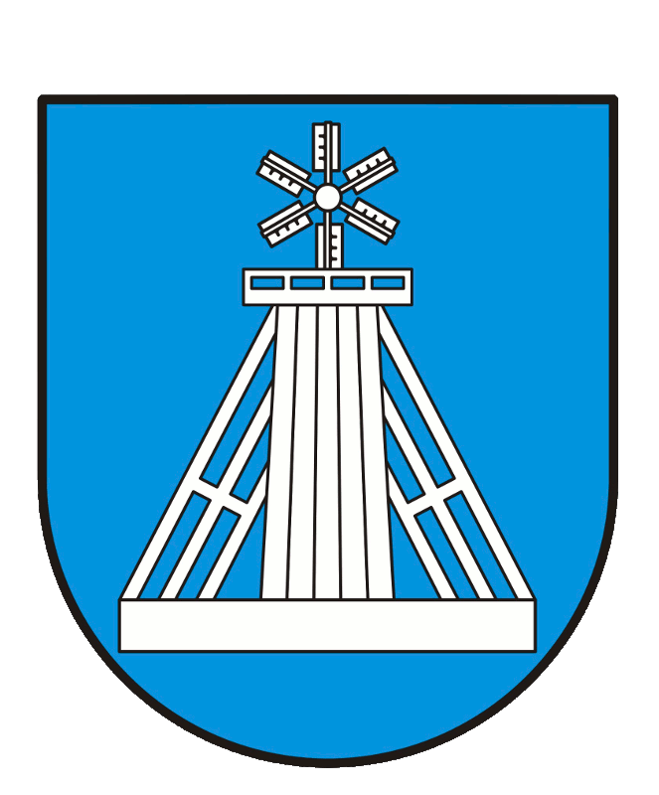
Informacja o przetwarzaniu danych osobowych

Wypełniając dyspozycję art. 13 Rozporządzenia Parlamentu Europejskiego i Rady (UE) 2016/679 z dnia 27 kwietnia 2016 roku w sprawie ochrony osób fizycznych w związku z przetwarzaniem danych osobowych i w sprawie swobodnego przepływu danych oraz uchylenia dyrektywy 95/46/WE (ogólne rozporządzenie o ochronie danych zwane dalej RODO) informujemy, że przysługują Państwu określone poniżej prawa związane z przetwarzaniem przez Gminę Miejską Ciechocinek Państwa danych osobowych w związku dofinansowaniem kosztów inwestycji likwidacji wyrobów zawierających azbest na terenie Ciechocinka.

- Administratorem Państwa danych osobowych jest:
Gmina Miejska Ciechocinek z siedzibą w Ciechocinku, ul. Kopernika 19, 87-720 Ciechocinek, reprezentowana przez Burmistrza.
Dane kontaktowe:
Telefon: 54-416 18 00
Fax: 54-283 64 23
e-mail: ratusz@ciechocinek.pl

- Inspektor Ochrony Danych:
Wyznaczyliśmy Inspektora Ochrony Danych, z którym możecie się Państwo kontaktować w sprawach ochrony swoich danych osobowych i realizacji Państwa praw przez formularz kontaktowy na naszej stronie internetowej: www.bip.ciechocinek.pl
Dane kontaktowe Inspektora:
Mirosław Ciuryło
telefon: 54 281 86 33;
e-mail: iod@ciechocinek.pl
lub pisemnie na adres naszej siedziby, wskazany w pkt. 1.

- Cele i podstawy przetwarzania danych osobowych:
Państwa dane osobowe są przetwarzane w celu:
Realizacji przedsięwzięcia pn. „Demontaż, transport i unieszkodliwianie wyrobów zawierających azbest z Gminy Ciechocinek”
na podstawie:
- wniosek o dofinansowanie.

- Kategorie Państwa danych, które przetwarzamy:
- oznaczenie osoby, pozwalające na ustalenie jego tożsamości:
- imię nazwisko,
- numer PESEL,
- NIP,
- adres poczty elektronicznej,
- nr Fax,
- seria i numer dokumentu tożsamości, organ wydający,
- nazwa banku i numer rachunku bankowego,
- adres lokalu, w którym prowadzona będzie inwestycja – właściciel budynku (lokalu), imię i nazwisko właściciela budynku (lokalu),
- dane osób do kontaktu:
- imię i nazwisko
- adres
- e-mail
- nr telefonu
- nr fax-u.

- Odbiorcy danych:
Państwa dane osobowe możemy udostępniać na mocy obowiązujących przepisów prawa lub za Państwa zgodą.

- Przekazywanie danych do państw trzecich lub organizacji międzynarodowych:
Państwa dane nie będą przekazywane poza teren Polski, Unii Europejskiej, Europejskiego Obszaru Gospodarczego.

- Okres przechowywania danych:
Państwa dane osobowe będą przetwarzane przez okres niezbędny do realizacji celu wskazanego w punkcie 3, a następnie zniszczone po upływie 5 lat liczonych od dnia wypłaty dotacji.

- Państwa prawa:
W związku z przetwarzaniem przez nas Państwa danych przysługuje Państwu::
- prawo dostępu do treści danych na podstawie art. 15 Rozporządzenia;
- prawo do sprostowania danych na podstawie art. 16 Rozporządzenia;
- prawo do usunięcia danych na podstawie art. 17 Rozporządzenia;
- prawo do ograniczenia przetwarzania danych na podstawie art. 18 Rozporządzenia;
- prawo do wniesienia sprzeciwu wobec przetwarzania danych na podstawie art. 21 Rozporządzenia;
- prawo do przenoszenia danych na podstawie art. 20 Rozporządzenia;
- prawo do wniesienia skargi do Prezesa Urzędu Ochrony Danych Osobowych w Warszawie;
- prawo do cofnięcia zgody na przetwarzanie danych osobowych, w sytuacji gdy dane, które przetwarzamy pozyskaliśmy na podstawie Państwa zgody. Cofnięcie zgody nie może jednak wpływać na zgodność z prawem ich przetwarzania, którego dokonano na podstawie państwa zgody przed jej wycofaniem.

- Informacja o wymogu (dobrowolności) podania danych:
Zakres i cel przetwarzania danych osobowych jest elementem umowy zawartej z Państwem i podanie ich jest warunkiem realizacji umowy.

- W przypadku planowania dalszego przetwarzania Państwa danych osobowych w celu innym niż cel, w którym dane osobowe zostały zebrane, przed takim dalszym przetwarzaniem zostaną Państwo poinformowani o tym innym celu wraz z informacjami określonymi w art. 13 ust. 2 lit. a – f RODO.

Podpis wnioskodawcy

……………………………………………..

